|  |
| --- |
| Universidad Tecnológica Nacional Facultad Regional Córdoba |
| Flujo de Trabajo de Análisis |
| Segunda Iteración |
| Gestor de Presión Arterial  Curso: 5K1- Año 2016  Proyecto Final  Docentes:  Ing. Maria Cecilia Ortiz  Ing. Aida Mendelberg  Ing. Maria Irene Mac William |
| ***Integrantes del grupo***  ***Gutierrez Pablo Esteban 53463***  ***Mattio Paolo Emilio 50851*** |
|  |

|  |
| --- |
|  |

# **Índice**

Índice 1

Flujo de trabajo de Análisis 2

Realización de casos de uso - análisis 2

Caso de uso 2.Consultar Paciente 2

Caso de uso 4.Registra historia clínica 4

Caso de uso 5.Registrar Enfermedad actual 5

Caso de uso 6.Registrar Antecedentes Mórbidos 7

Caso de uso 7.Registrar Antecedentes GinecoObstetricos 9

Caso de uso 9.Registrar Alergias 11

Caso de uso 13.Registrar Hábitos de Tabaquismo 14

Caso de uso 10.Registrar Hábitos de alcoholismo 15

Caso de uso 12.Registrar Hábito Consumo Drogas Ilícitas 17

Caso de uso 11.Registrar Hábito Drogas Lícitas 19

Caso de uso 21.Registrar estudio 21

Caso de uso 22.Registrar análisis de laboratorio 22

Caso de uso 1.Registrar paciente 25

Caso de uso 23.Registrar alta profesional médico 27

# Flujo de trabajo de Análisis

## Realización de casos de uso - análisis

A continuación se presenta la realización de caso de uso - análisis correspondiente a los casos de uso del sistema considerados en la primera iteración. La realización de caso de uso – análisis incluye el diagrama de comunicación y el diagrama de clase de análisis correspondiente.

### Caso de uso 2.Consultar Paciente

#### Diagrama de comunicación. Escenario: curso normal.

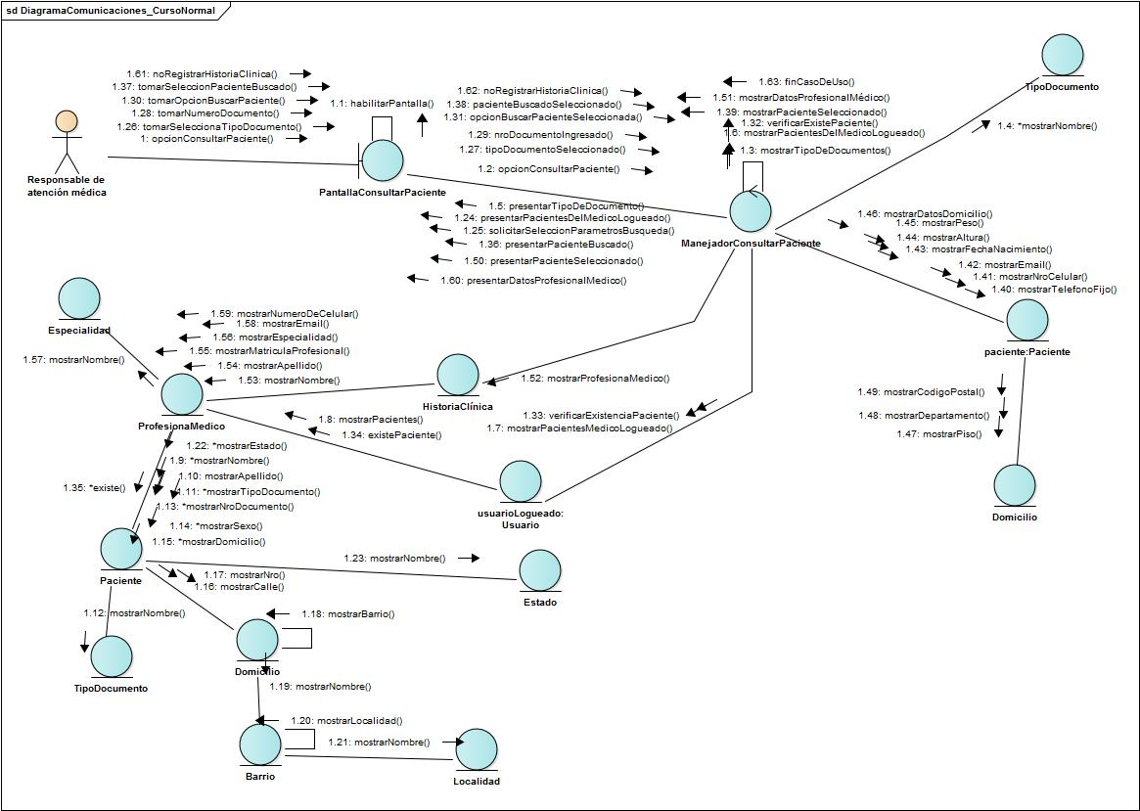

#### Diagrama de clases de Análisis

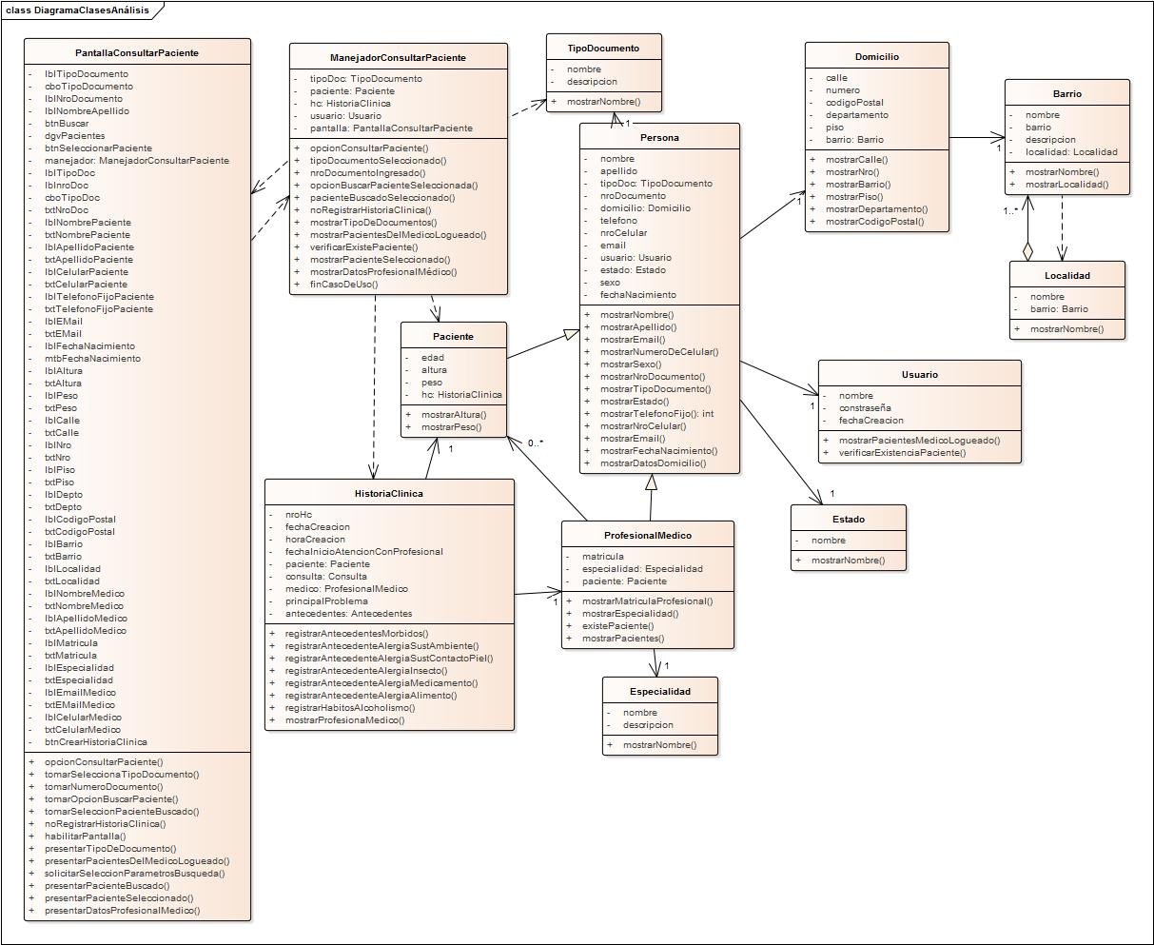

### Caso de uso 4.Registra historia clínica

#### Diagrama de comunicación. Escenario: curso normal.

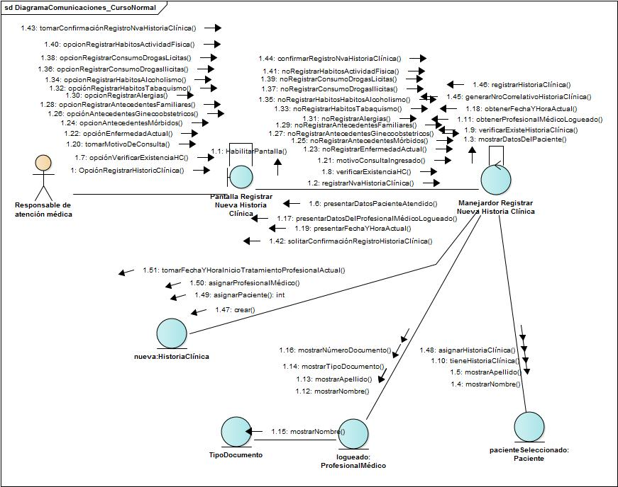

#### Diagrama de clases de Análisis

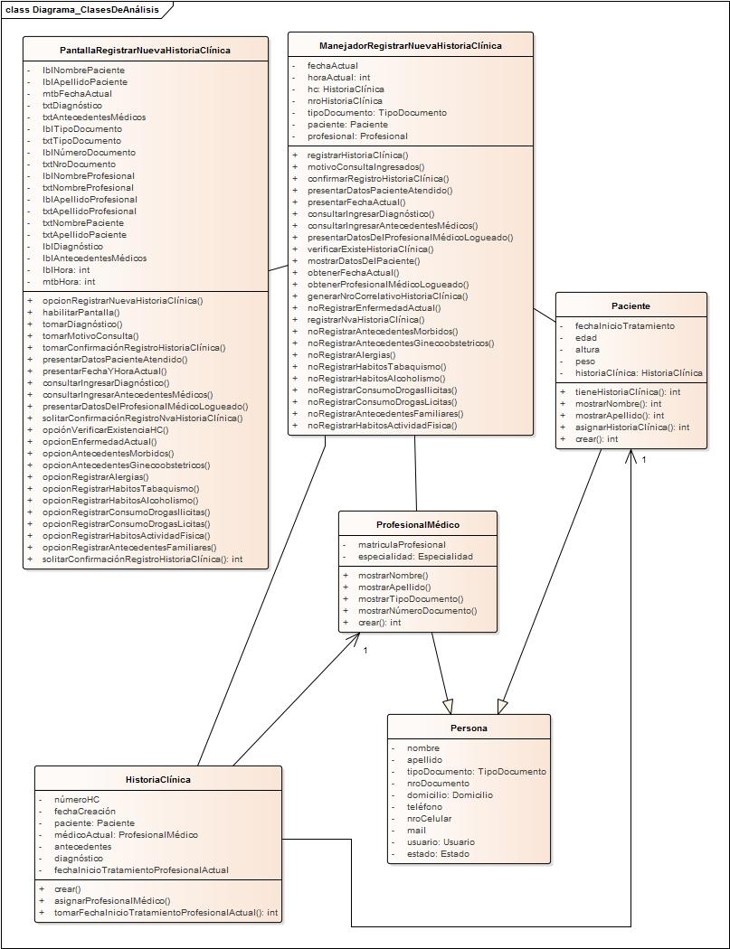

### Caso de uso 5.Registrar Enfermedad actual

#### Diagrama de comunicación. Escenario: curso normal.

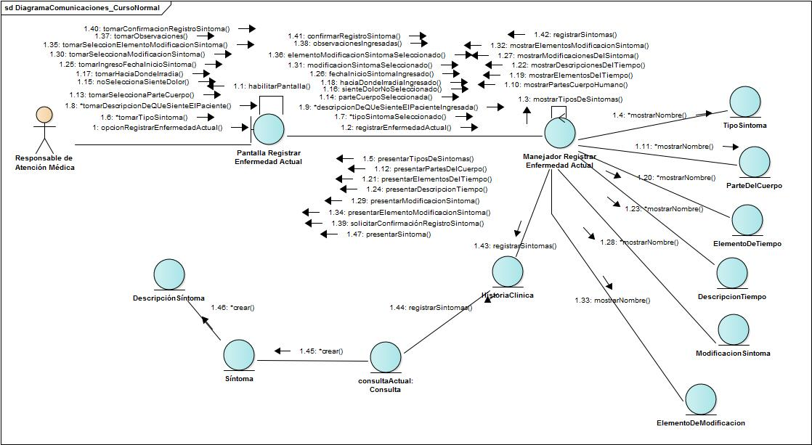

#### Diagrama de clases de Análisis

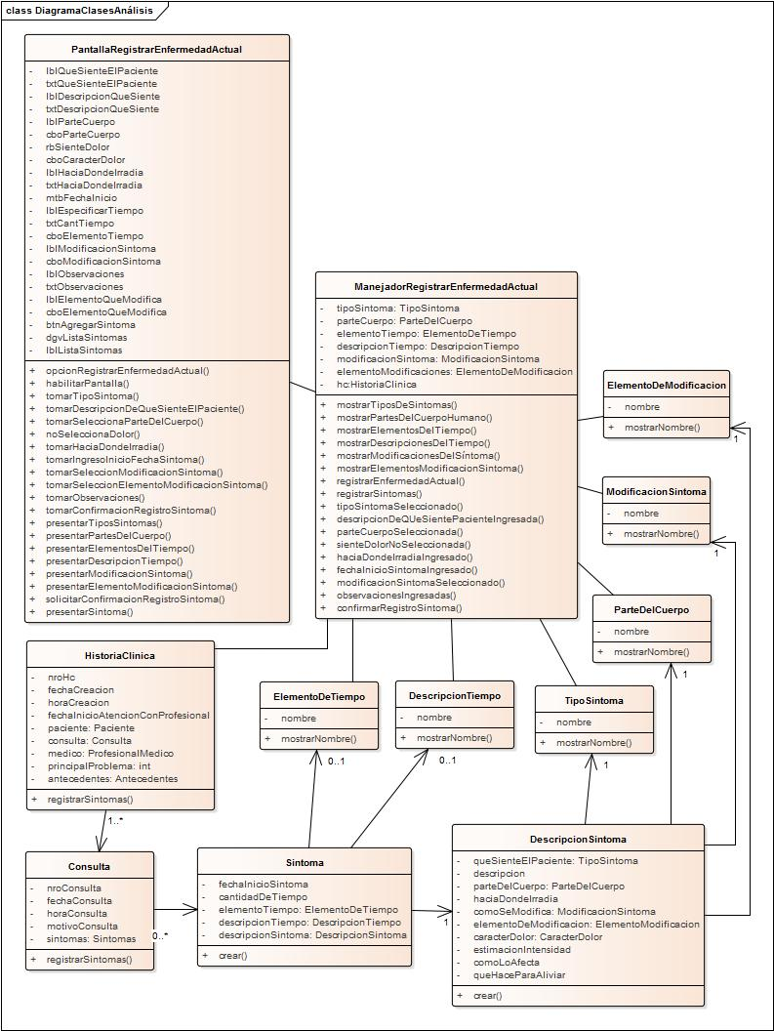

### Caso de uso 6.Registrar Antecedentes Mórbidos

#### Diagrama de comunicación. Escenario: curso normal.

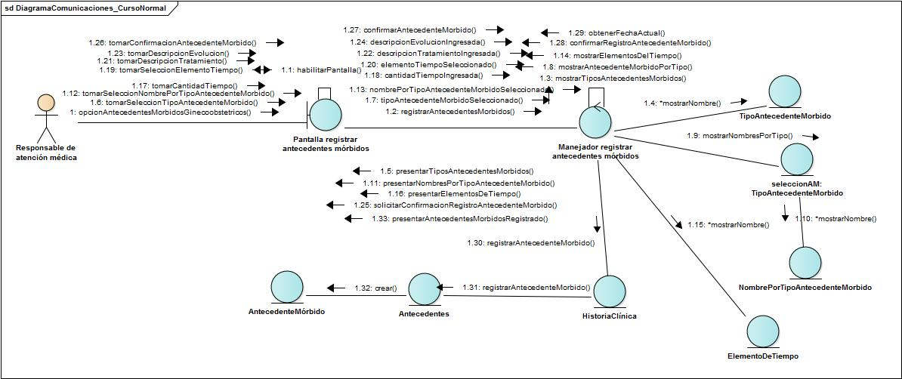

#### Diagrama de clases de Análisis

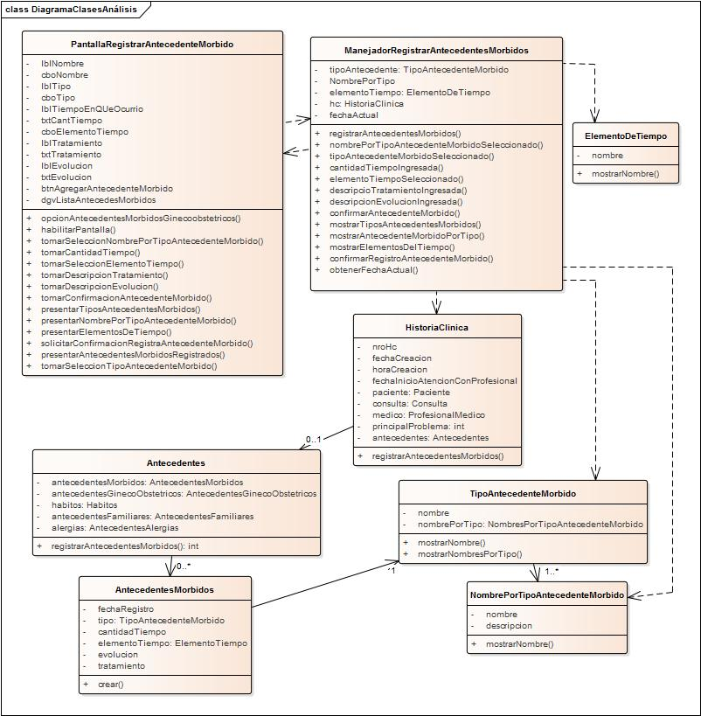

### Caso de uso 7.Registrar Antecedentes GinecoObstetricos

#### Diagrama de comunicación. Escenario: curso normal.

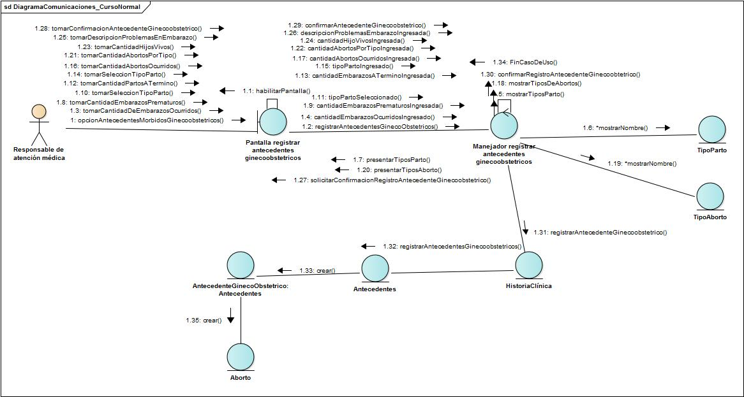

#### Diagrama de clases de Análisis

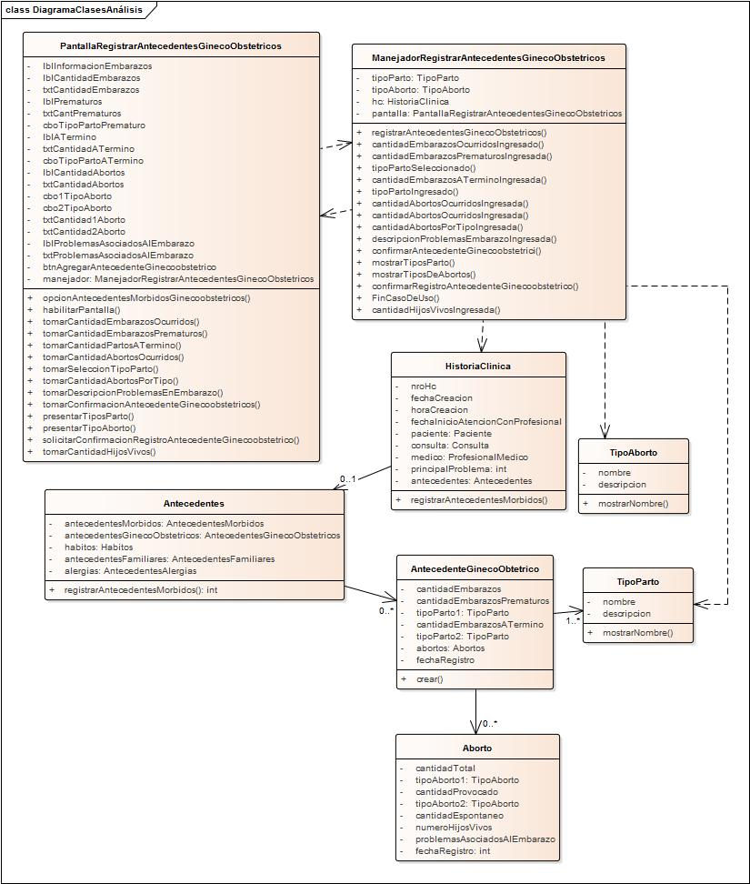

### Caso de uso 9.Registrar Alergias

#### Diagrama de comunicación. Escenario: curso normal.

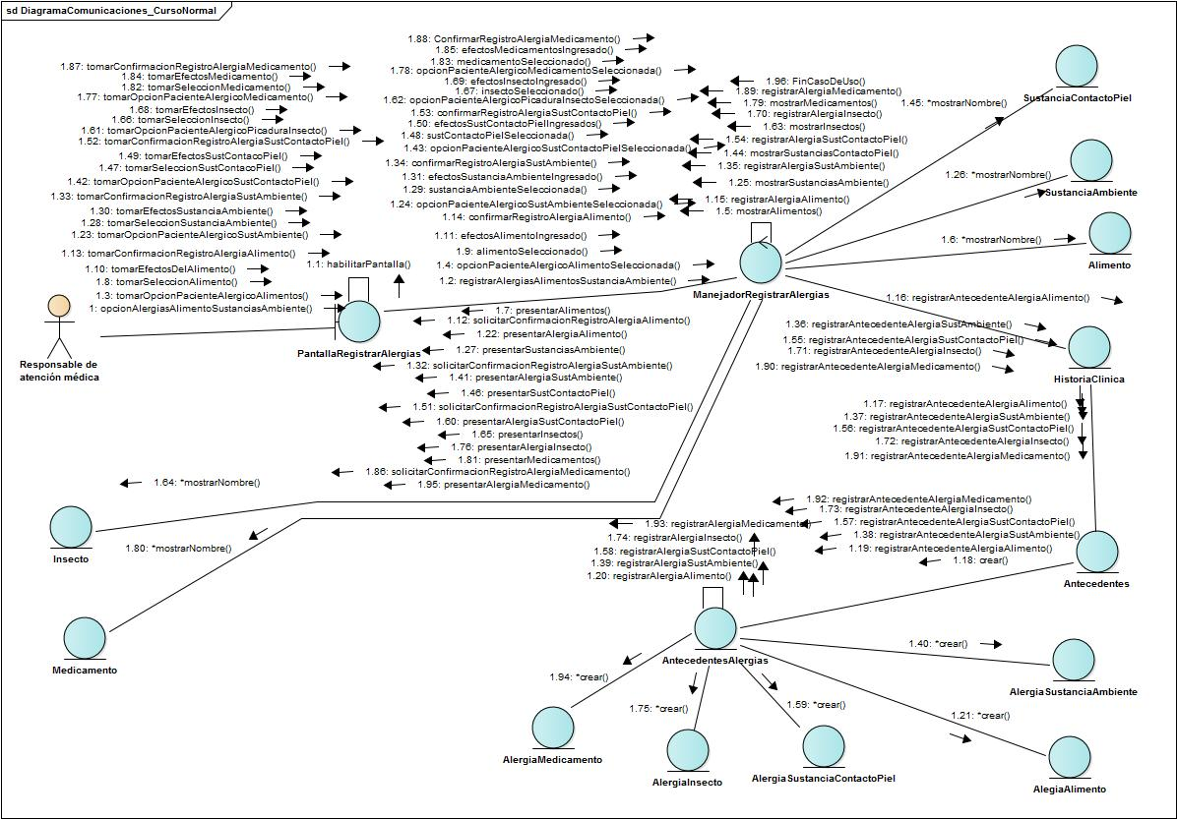

#### Diagrama de clases de Análisis

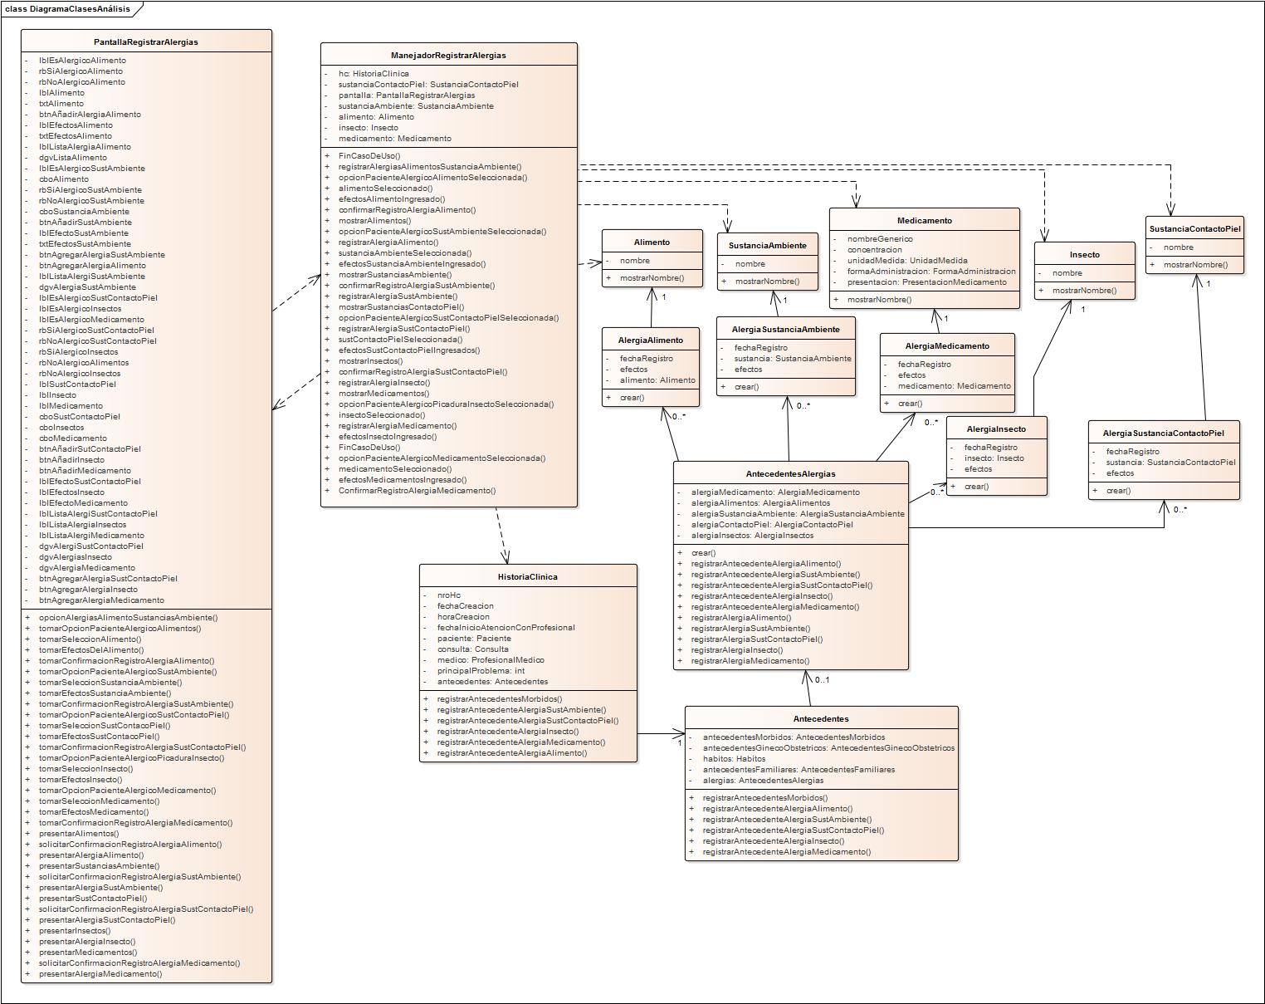

### Caso de uso 13.Registrar Hábitos de Tabaquismo

#### Diagrama de comunicación. Escenario: curso normal.

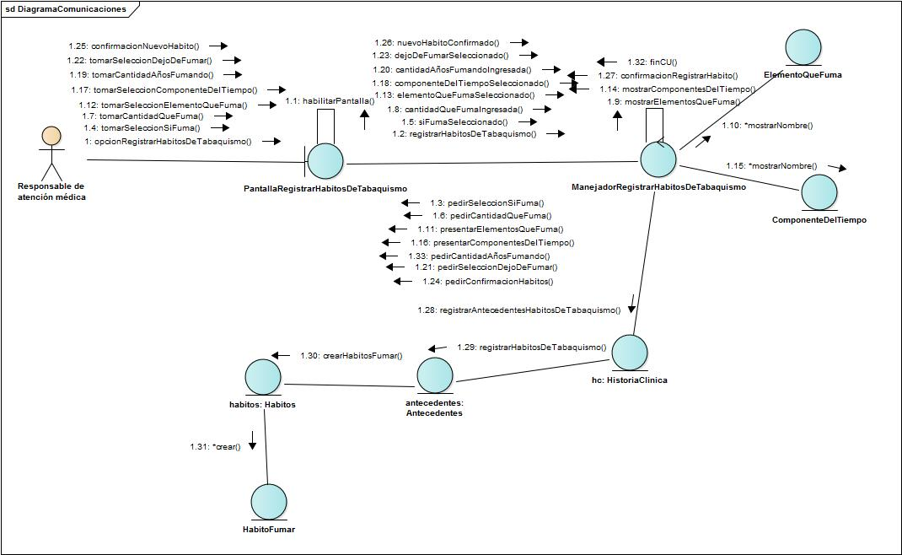

#### Diagrama de clases de Análisis

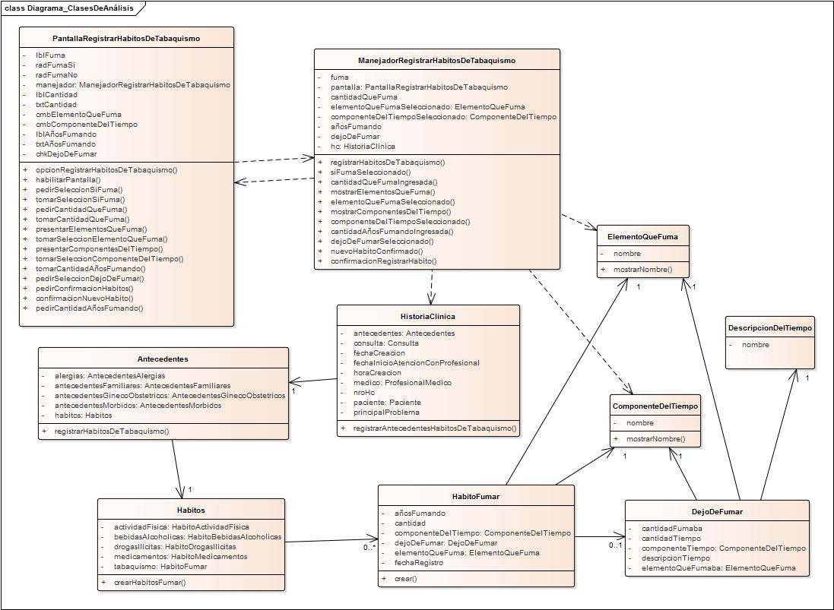

### Caso de uso 10.Registrar Hábitos de alcoholismo

#### Diagrama de comunicación. Escenario: curso normal.

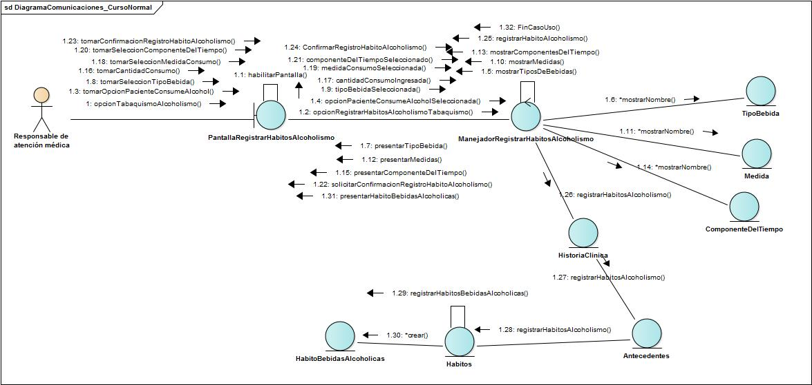

#### Diagrama de clases de Análisis

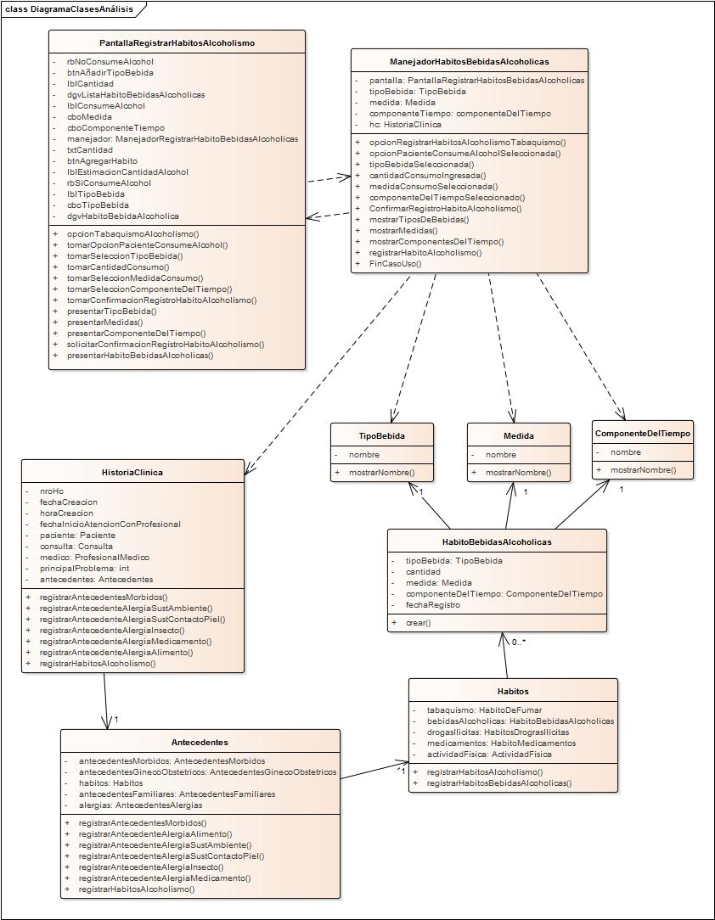

### Caso de uso 12.Registrar Hábito Consumo Drogas Ilícitas

#### Diagrama de comunicación. Escenario: curso normal.

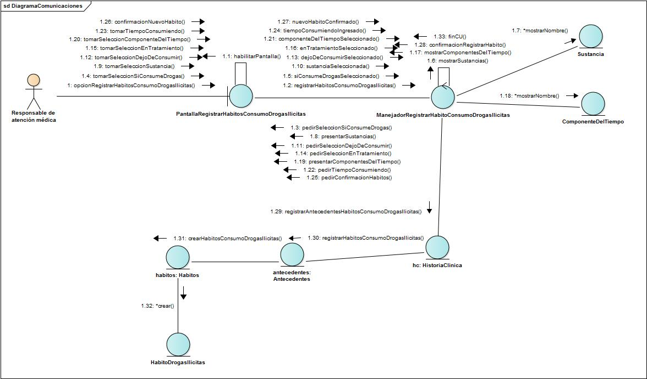

#### Diagrama de clases de Análisis

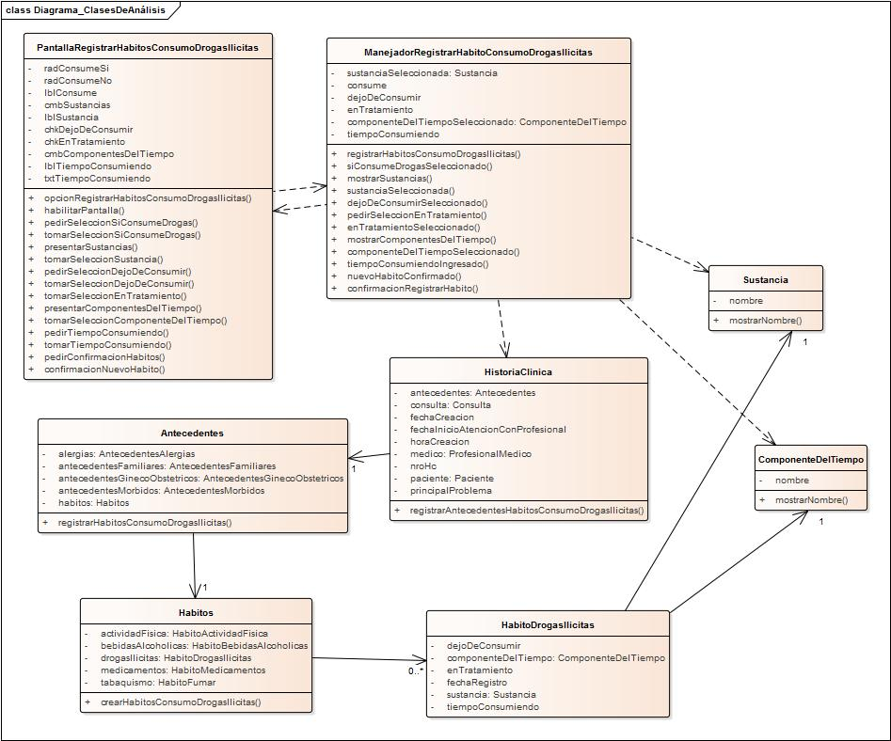

### Caso de uso 11.Registrar Hábito Drogas Lícitas

#### Diagrama de comunicación. Escenario: curso normal.

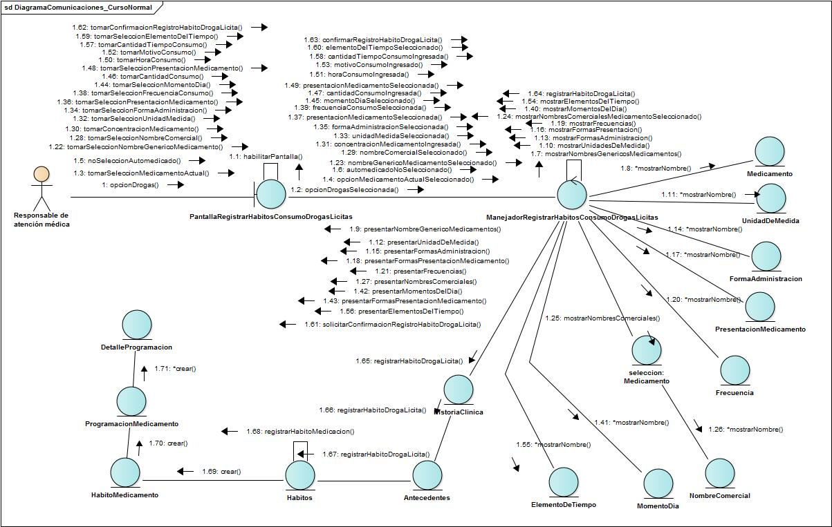

#### Diagrama de clases de Análisis

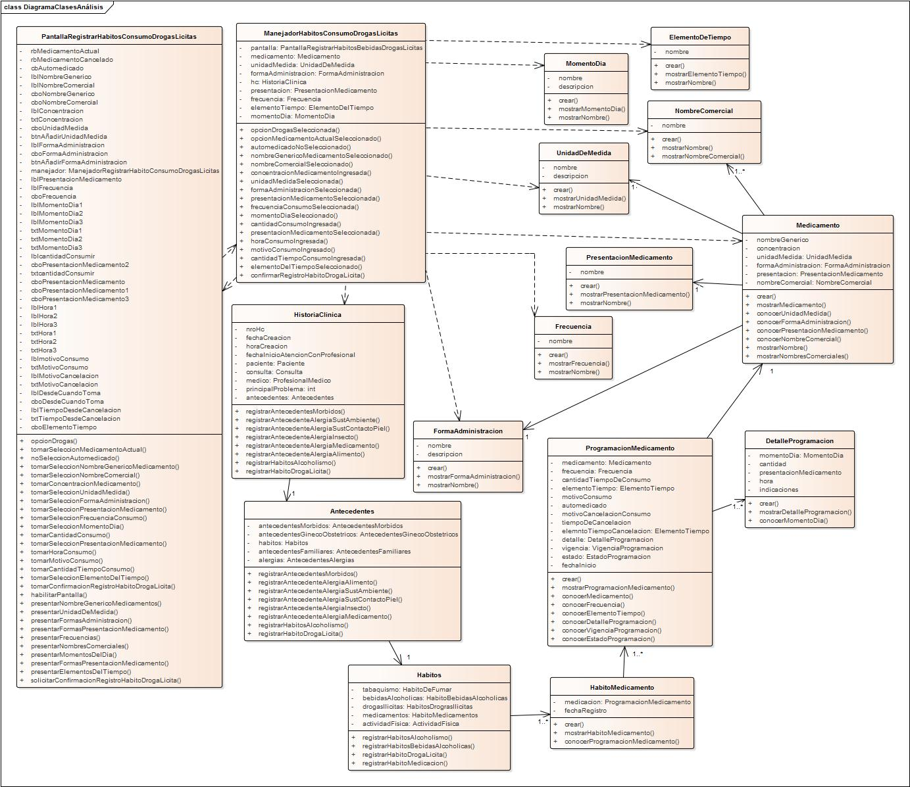

### Caso de uso 21.Registrar estudio

#### Diagrama de comunicación. Escenario: curso normal.

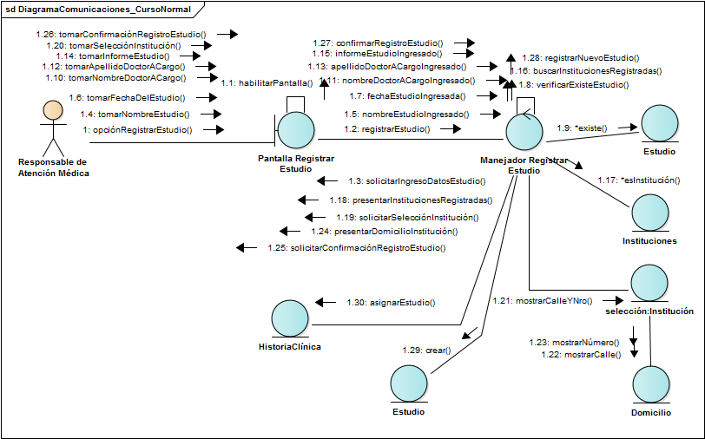

#### Diagrama de clases de Análisis

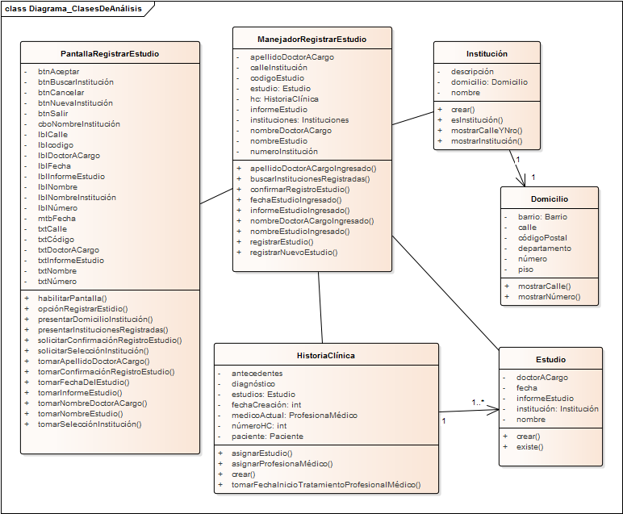

### Caso de uso 22.Registrar análisis de laboratorio

#### Diagrama de comunicación. Escenario: curso normal.

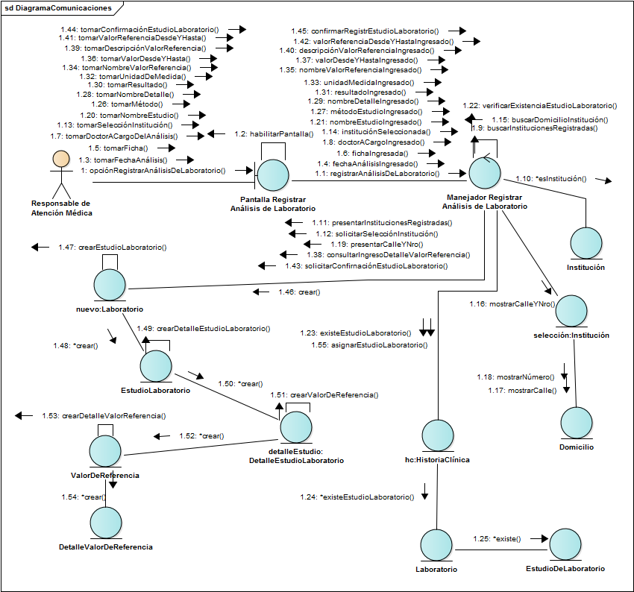

#### Diagrama de clases de Análisis

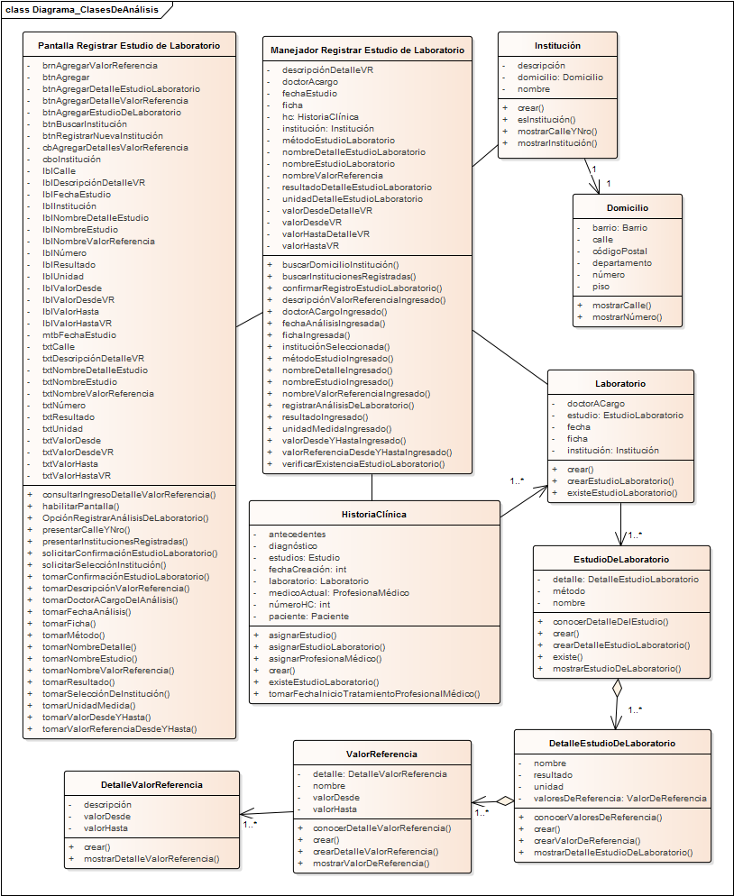

### Caso de uso 1.Registrar paciente

#### Diagrama de comunicación. Escenario: curso normal.

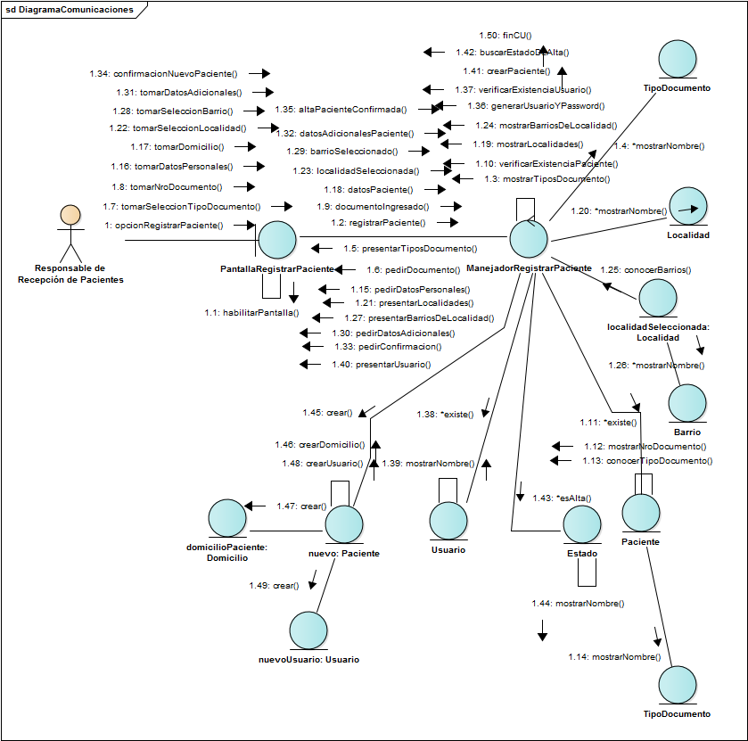

#### Diagrama de clases de Análisis

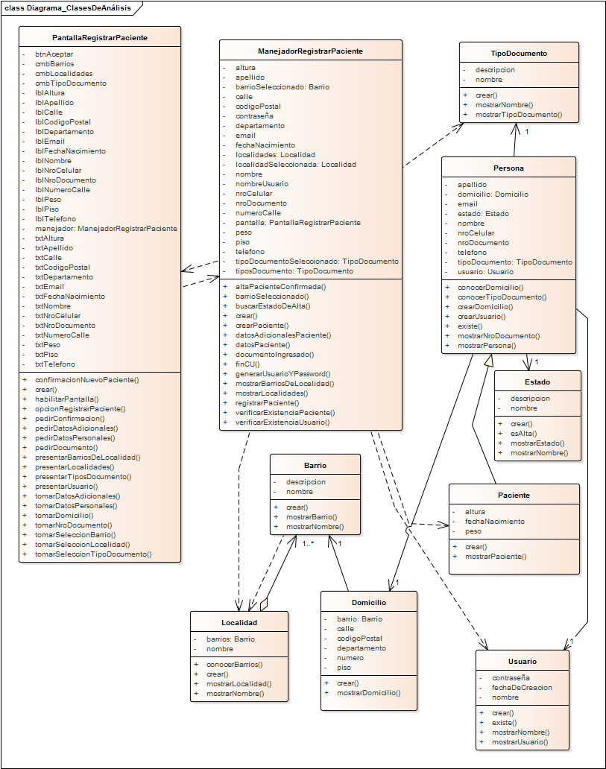

### Caso de uso 23.Registrar alta profesional médico

#### Diagrama de comunicación. Escenario: curso normal.

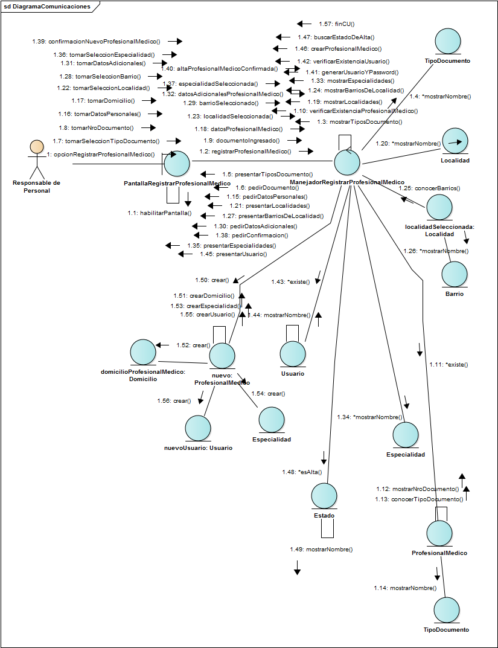

#### Diagrama de clases de Análisis

